Elodie Lammerant  Institutrice | Route de Wasseiges 140  5022 Cognelée – Belgique  +32(0) 491 48 94 67  www.institutrice.be  elodie@lammerant.net  elodie@institutrice.be  Nationalité: Belge / Canadienne  Date de naissance: 12/04/97  Langue maternelle:  Français  Autre(s) langue(s):  Anglais - Espagnol - Néerlandais  Permis B | 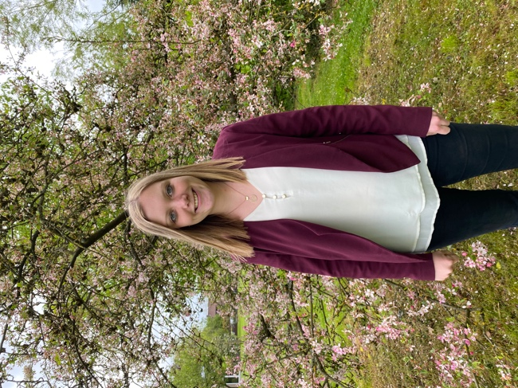

Emploi recherché & Domaine de compétence
Enseignement primaire

Expérience professionnelle

2022– 2023

Fonction Institutrice primaire (P1)
Activités & responsabilités Enseignement
Employeur Collège Notre-Dame de la Paix d'Erpent
Place Notre-Dame de la Paix, 5 - 5101 Erpent - Belgique

2021– 2022

Fonction Institutrice primaire (P5-6) + co-enseignement (P1-P2)
Activités & responsabilités Enseignement
Employeur Petit collège de Godinne
Carrefour de l'Europe 3 - 5530 - Godinne - Belgique

Fonction Maître de religion (P1 jusque P6) / FLA pour les élèves en difficultés
Activités & responsabilités Enseignement
Employeur Collège Notre-Dame de la Paix d'Erpent
Place Notre-Dame de la Paix, 5 - 5101 Erpent - Belgique

2020– 2021

Fonction Institutrice primaire (P3)
Activités & responsabilités Enseignement
Employeur Collège Notre-Dame de la Paix d'Erpent
Place Notre-Dame de la Paix, 5 - 5101 Erpent - Belgique

2019 – 2020

Fonction Institutrice primaire (P3)
Activités & responsabilités Enseignement
Employeur Collège Notre-Dame de la Paix d'Erpent
Place Notre-Dame de la Paix, 5 - 5101 Erpent - Belgique

Fonction Institutrice primaire (tous les cycles)
Activités & responsabilités Enseignement
Employeur École libre des Trois Tilleuls
Rue du Moulin, 34 - 5590 Leignon - Belgique

2018 - 2019

Fonction Maitre de religion (tous les cycles)
Activités & responsabilités Enseignement
Employeur École communale de Sart-Bernard
46 rue Saint-Denis, 5330 Assesse - Belgique

Fonction Institutrice primaire (P3-P4-P5)
Activités & responsabilités Enseignement
Employeur École libre Notre-Dame de Bonne Garde
21, rue Colonel Tachet des Combe - 5530 Yvoir - Belgique

Fonction Institutrice primaire (compensation en P1-P2-P4-P5-P6)
Activités & responsabilités Enseignement
Employeur École libre Saint-Martin à Sorinnes
84, Grand route de Ciney - 5503 Sorinnes – Belgique

Stages

Stages 2018

Fonction Stagiaire en enseignement dans la classe inclusive (type 2)
Activités & responsabilités Enseignement
Employeur Écoles fondamentale et primaire de Floreffe
5, Rue du Séminaire - 5150 Floreffe - Belgique

Fonction Stagiaire en enseignement en première primaire
Activités & responsabilités Enseignement
Employeur École communale de la Plante
Rue Delonnoy 8 - 5000 Namur - Belgique

Fonction Stagiaire en enseignement en cinquième primaire
Activités & responsabilités Enseignement
Employeur Institut Saint-Louis Namur
7, Rue Pépin - 5000 Namur - Belgique

Stages 2017
Fonction Stagiaire en enseignement en première primaire
Activités & responsabilités Enseignement
Employeur École libre du Sacré Cœur
6, Rue Floris Duculot - 5170 Bois-de-Villers - Belgique

Fonction Stagiaire en enseignement en deuxième primaire
Activités & responsabilités Enseignement
Employeur Écoles fondamentale et primaire de Floreffe
5, Rue du Séminaire - 5150 Floreffe - Belgique

Fonction Stagiaire en enseignement en cinquième primaire
Activités & responsabilités Enseignement
Employeur École communale de Malonne
72, Rue d'Insevaux - 5020 Malonne - Belgique

Stages 2016
Fonction Stagiaire en enseignement en troisième primaire
Activités & responsabilités Enseignement
Employeur École maternelle et primaire Saint-Joseph
40, Rue Joseph Massart - 5020 Malonne – Belgique

-----------------------------------------------

2013 - 2018
Fonction Animation de groupes d'enfants
Activités & responsabilités Animation - surveillance - petite restauration
Employeur Pirouette
159, Chaussée de Liège - 5100 Jambes – Belgique

Diplôme & certificats

Visa chef de culte religion 2018

Enseignement supérieur – Diplômée Juin 2018
Baccalauréat Institutrice primaire à L’Henallux - www.henallux.be

Diplômée - Enseignement secondaire
CESS (Certificat d'enseignement secondaire supérieur) - Cycle technique supérieur au Séminaire de Floreffe

Aptitudes & compétences informatiques

Bureautique: Microsoft Office 365 - Open Office
Internet / réseaux sociaux
Prezi
Plickers

Autres aptitudes & compétences

Cours du soir en langue des signes (Niveau 3)

Sens de la relation humaine : courtoisie, amabilité, discrétion et politesse
Organisée, consciencieuse et rigoureuse
Dessin
Théâtre
Encadrement de groupes de jeunes enfants
Résistance physique au stress
Bonne mémoire

Travail de fin d'études
Sujet : « Comment mettre en place l’évaluation formative dans nos pratiques ? »
Ce travail de fin d’études est porté sur les évaluations et ce qu’elles représentent à l’heure actuelle dans notre société. Nous pouvons constater que les notes sont devenues indispensables et que le peuple ne peut plus s’en passer. Il est donc primordial de trouver des alternatives afin d’éviter ce genre de classement ou de comparaison.
Tout au long de ce travail, je donne mon point de vue et des idées pour remédier à cela et mettre davantage en avant ce que l’on appelle « évaluation formative ».
Pour cela, je me suis basée sur les expériences vécues en stage, sur des bouquins ou encore sur des enseignants à la haute école qui m’ont guidée. J’ai donc découvert des méthodes à mettre en place comme des grilles d’autoévaluation, une nouvelle application « Plickers » ainsi que des petites choses à insérer dans notre quotidien d’enseignant. Celles-ci vont amener l’enseignant à avoir un regard sur le parcours de l’élève et en tenir compte. Il pourra donc réguler sa pratique pour que celui-ci arrive à ce qui est attendu. La diversité sera donc davantage mise en œuvre et les moyens mis en place pour arriver à l’objectif final seront eux aussi multiples.
Privilégier les évaluations formatives va aider non seulement l’enfant qui va arriver à positiver l’erreur et à se remettre en question, mais également l’enseignant qui va se réajuster et va mettre des choses en place afin d’aider chacun.

